МИНОБРНАУКИ РОССИИ
Федеральное государственное бюджетное образовательное учреждение высшего образования
НИЖЕГОРОДСКИЙ ГОСУДАРСТВЕННЫЙ ТЕХНИЧЕСКИЙ
УНИВЕРСИТЕТ им. Р.Е.АЛЕКСЕЕВА

Институт радиоэлектроники и информационных технологий
Кафедра «Вычислительные системы и технологии»

Методы машинного обучения и искусственного интеллекта
Отчет
по лабораторной работе №1
4 вариант
Предварительная обработка данных

ПРОВЕРИЛ:
_____________ Новиков И.А.
СТУДЕНТ:
_____________ Калинина Е.А. 23-ИВТ-5

Нижний Новгород, 2025 г.
Цель работы – получение навыков работы с библиотеками анализа данных, предварительной обработки данных, средствами визуализации.

Описание значений используемых полей:
- Subdivision – 36 метеорологических подразделений (штатов) в Индии
- Year – год измерения осадков в мм (1901 - 2015)
- Jan … Dec – месяца измерения осадков
- Annual – суммарные осадки за год
- Jan-Feb – суммарные осадки за период от января до февраля
- Mar-May – суммарные осадки за период от марта до мая
- Jun-Sep – суммарные осадки за период от июня до сентября
- Oct-Dec – суммарные осадки за период от октября до декабря

1. Результат выполнения следующих функций библиотеки Pandas: head, tail, info, describe, shape. Показать результат их применения к данным:
- head – первые 5 строк
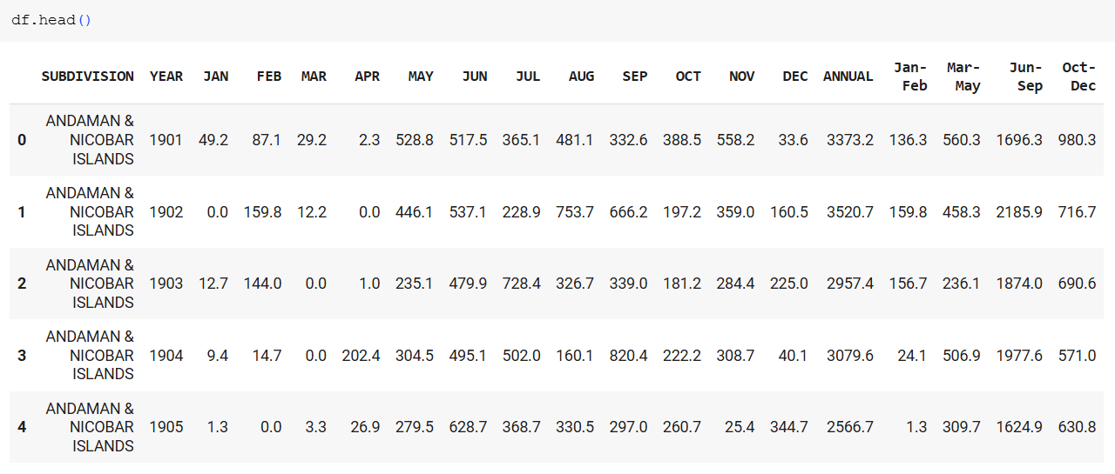
- tail – последние 5 строк
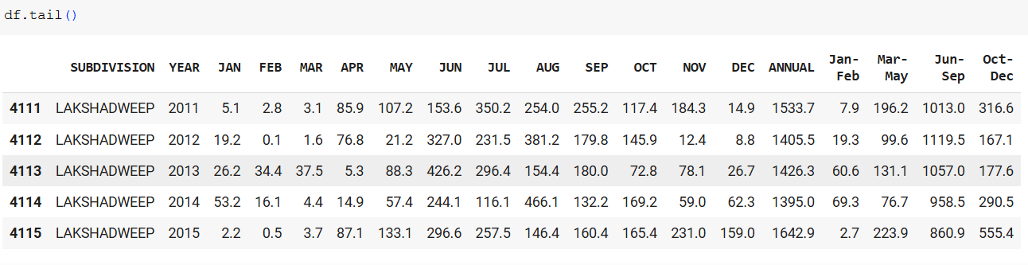
- info – информация о колонках: название, количество ненулевых значений, тип данных
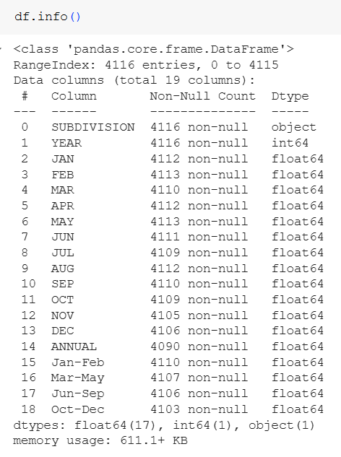
- describe – статистические значения по столбцам
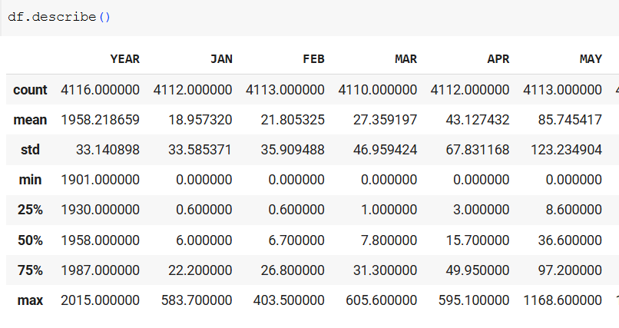
- shape – количество строк и столбцов таблицы
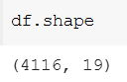
2. Пустые значения
  - Вывести количество пустых значений по колонкам. (отсортировать по убыванию)
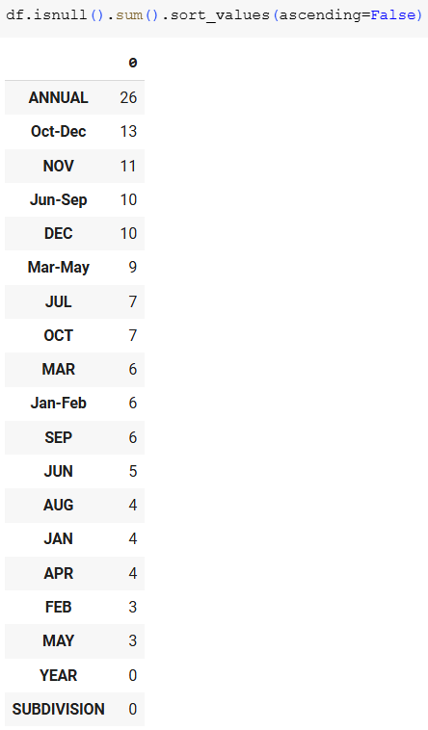
  - Вывести процент пустых значений по колонкам. (отсортировать по убыванию)

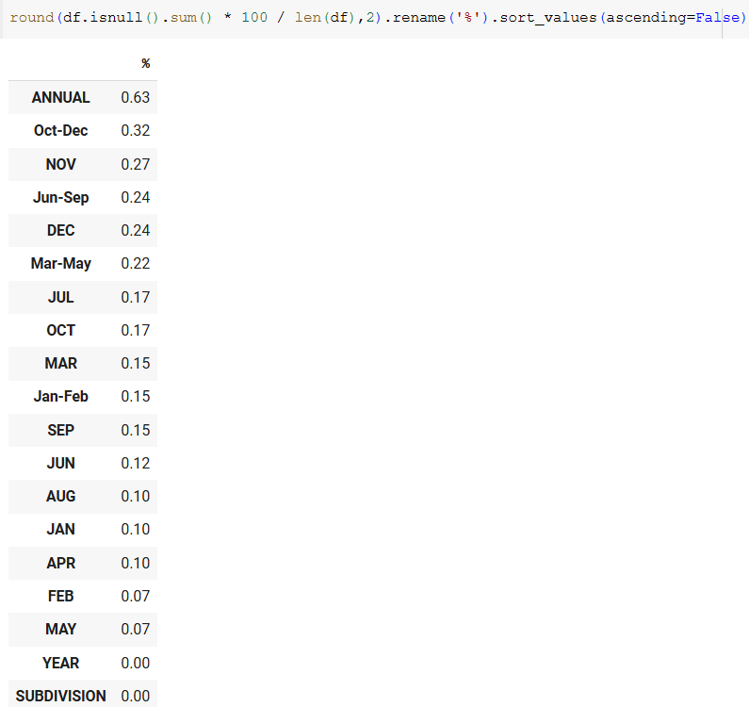
  - Провести очистку от пустых значений – обосновать полное удаление колонки или прочистки по строкам

Так как ни в одной колонке процент пропусков не достиг 1 процента, очистка будет проводиться по строкам. Пропусков мало, поэтому строки с пропусками будут удаляться.

Очистка проводилась командой df=df.dropna()

  - Показать выводы функции info до и после очистки.

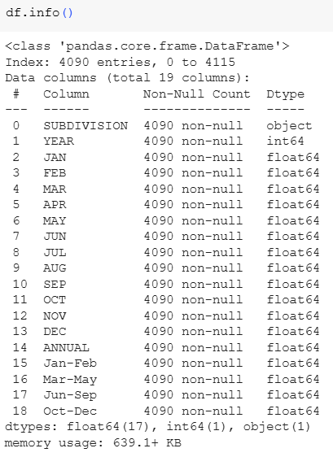

3. Удаление дубликатов. (drop_duplicates) Вывести количество строк до удаления и после. Так же вывести количество найденных дубликатов.

В таблице нет дубликатов. Функция drop_duplicates вернула то же число строк.
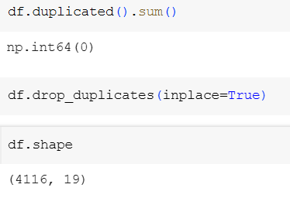

1. Постройте графики количества осадков по годам в разных штатах. Сделайте выводы по построенным графикам.
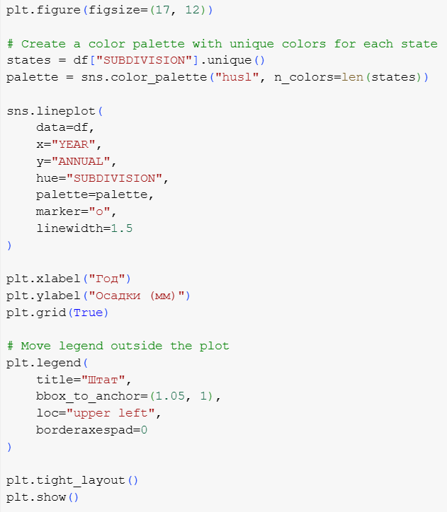
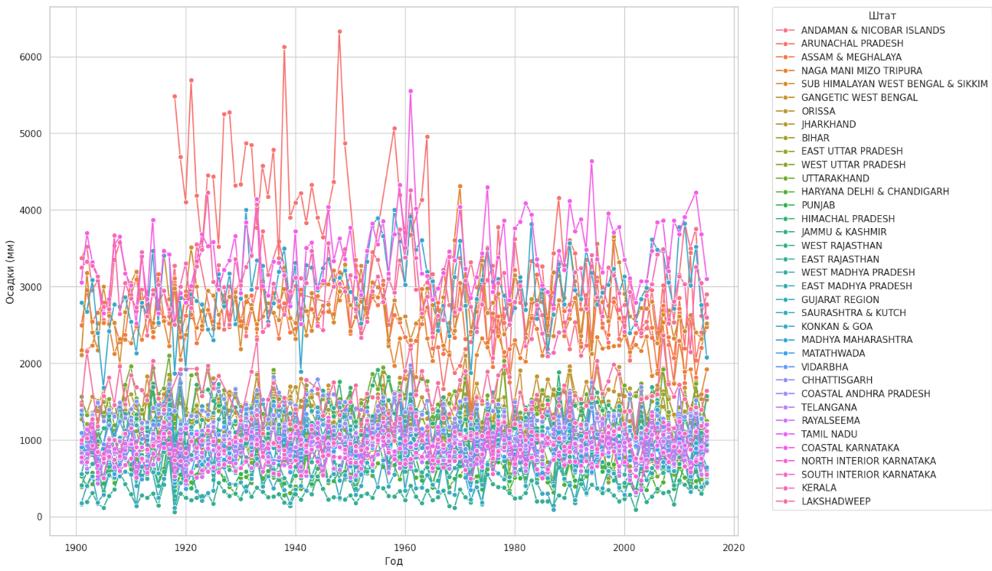
Наибольшие средние осадки наблюдаются в штате Andaman & Nicobar Islands. Штаты можно разбить на 2 категории по среднему количеству осадков: до 1500 мм и от 2000 мм до 3500 мм.

2. Постройте графики количества осадков по месяцам по всем годам кумулятивно. Сделайте выводы по построенным графикам.
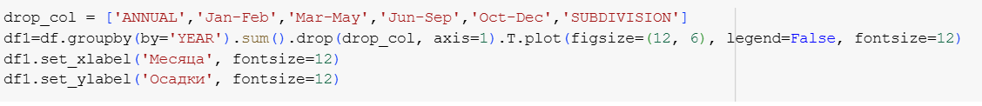
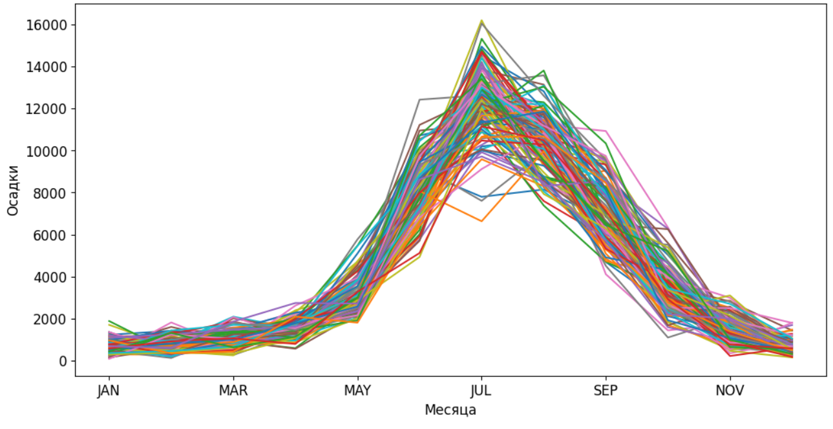
Наблюдается больший разброс осадков в период июнь-август. Количество осадков достигает максимума в период июля.

3. Постройте графики количества осадков по штатам, используйте boxplot. Сделайте выводы по построенным графикам.
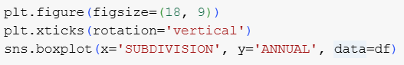
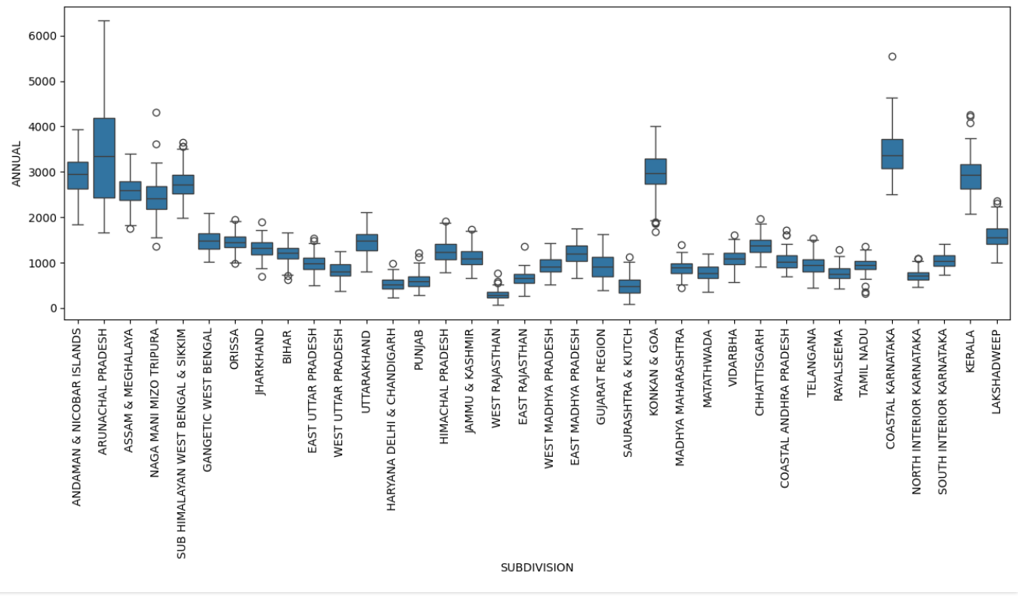
Наибольшими средними годовыми осадками отличаются штаты Arunachal Pradesh, Konkan & Goa, North Interior Karnataka, Kerala. В среднем годовые осадки по штатам составляют 1500 мм.

4. Определите штаты, для которых количество осадков минимально и максимально.
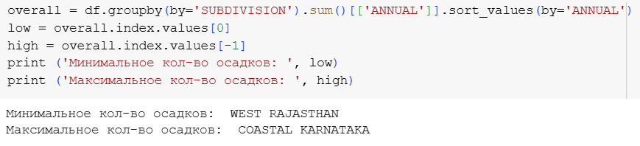
5. Выведите уникальные имена штатов и территорий Индии.
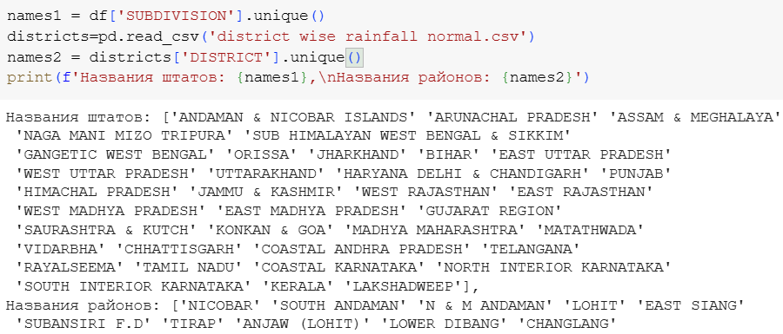
6. Определите количество лет наблюдений для каждого штата.
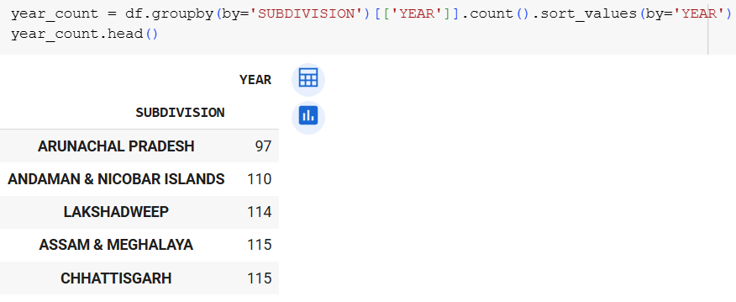
7. Определите штат с наименьшим количеством наблюдений
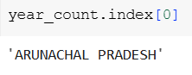
8. Добавьте в набор данных признак, являющийся суммой двух других признаков.
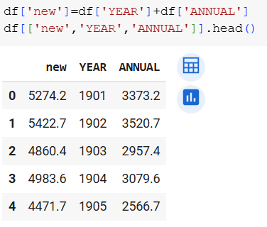
9. Вычислите корреляцию Пирсона и Спирмена между признаками NOV и MAR. Сравните полученные величины корреляции. Постройте гистограммы для указанных признаков. Оцените значение p-value.
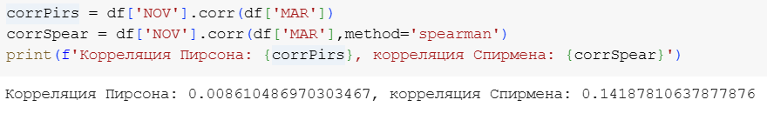
Значение корреляции Пирсона малое, линейной зависимости между признаками не наблюдается. Значение корреляции Спирмена показывает слабую монотонную зависимость.

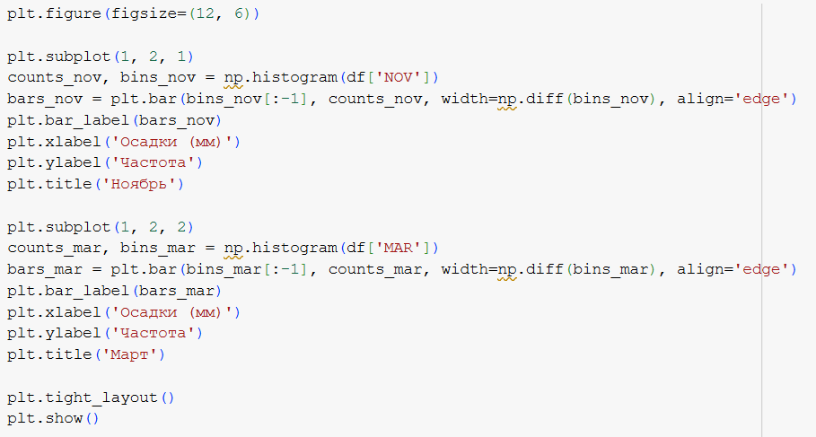

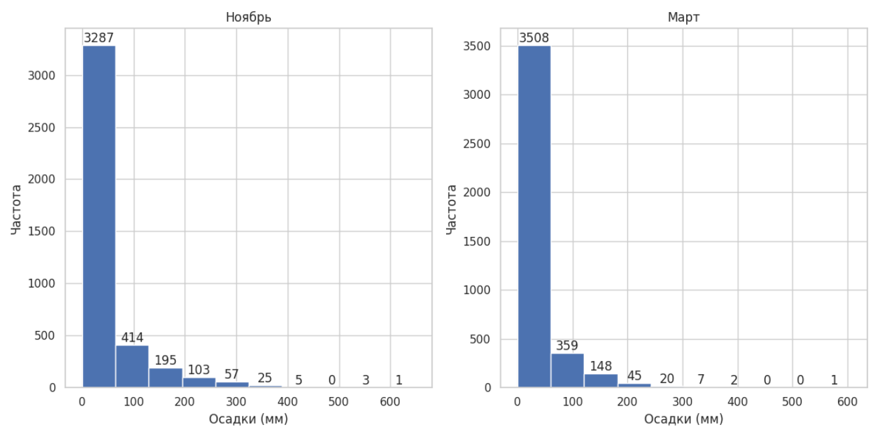
Измерение p-value:
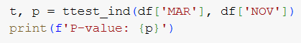
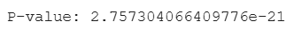
Значение p-value крайне малое. Это означает, что разница в среднем количестве осадков между мартом и ноябрем статистически значима. Наблюдаемая разница между месяцами не случайна.

